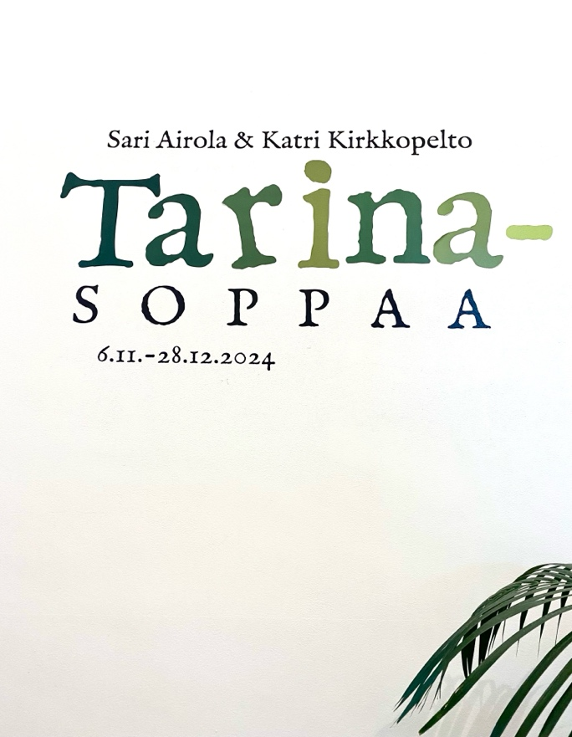

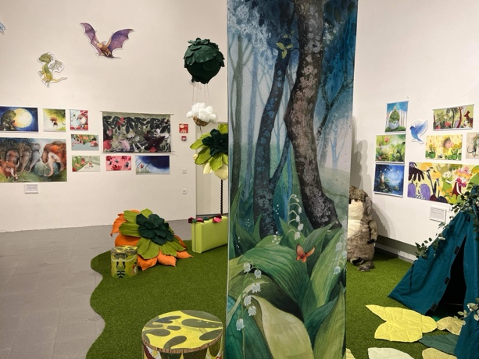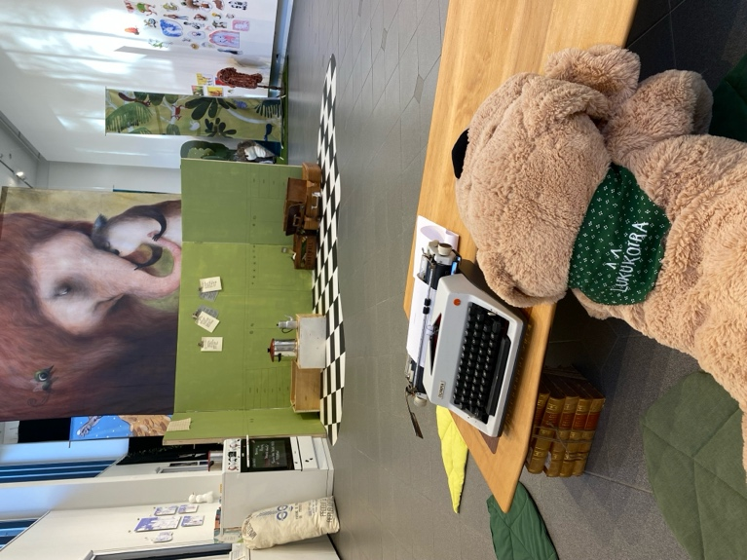

Tarinasoppaa on elämyksellinen ja toiminnallinen lastennäyttely, joka pohjautuu lastenkirjojen maailmaan. Se houkuttelee kurkkaamaan tarinoiden sisään, miettimään, mistä hahmot syntyvät, mitä tarina voi sisältää. Näyttely rohkaisee mielikuvituksen käyttöön ja auttaa tarinoiden keksimisen alkuun. Tarinasopassa saa lukea, luoda hahmoja ja keitellä kokoon omia tarinoita.
Näyttelyssä on kuvituksia Katri Kirkkopellon ja Sari Airolan kirjoista.
Visuaalisesti runsas näyttelykokonaisuus rakentuu suurista kangastulosteista ja erilaisista osa-alueista. Soppakeittiöstä, jossa voi ihan pienimmätkin osallistua keittelemällä vaikka ihan konkreettisesti satusoppaa. Työpajatilasta, jossa voi lukea allergiavapaan lukukoiran ja lukunorsun kanssa tai piirtää omia hahmoja. Vihreästä keitaasta, jossa voi lukea ja keskustella. Hahmogalleriasta, jossa melkein sata erilaista hahmoa.
Keittiön yhteydessä on kokoelma kellarin hillopurkkeja, joissa on ideoiden juuria ja supersankarin siemeniä, myttyyn menneitä ideoita ja hataria hahtuvia uusiin tarinoihin. Ne auttavat ymmärtämään, että tarinat vaativat kypsyttelyä ja aina ei voi onnistua.
Vihreä keidas lukemista varten; kukkia, lukutiipii ja salaperäinen saarni, joiden ympärillä voi lukea, kokoontua ryhmittäin, tehdä tehtäviä ja katsoa kuvituksia. Mukana on myös pieni jännittävien juttujen nurkkaus,
Seinällä on iso hahmogalleria, joka koostuu kymmenistä erilaisista mielikuvituksellisista tai arkisista hahmoista, jotka ovat seikkailleet tekijöiden kirjojen sivuilla. Niiden avulla voi pohtia hahmojen syntyä tai keksiä omia hahmoja. Hahmo voi olla pieni tai suuri, tuttu tai tuntematon, mielikuvitusta tai osa arkea.

Näyttely on suunnattu: 2-9 vuotiaille
Näyttelyyn kuuluu myös tehtävämateriaalit.

Kohderyhmä: päiväkoti-ikäiset ja alaluokkien koululaiset
Kokoluokka ensisijaisesti: L tai S
Näyttelyn tuottaja: Kanneltalon kulttuurikeskus/ Liisa Paatsalo
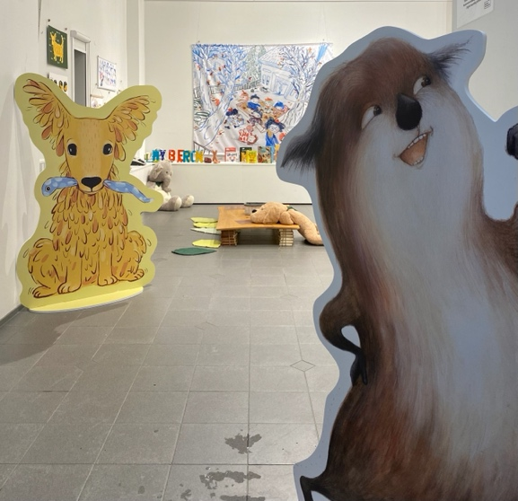

Sisäänkäynti:
- Tervetuloa! Toivottavat Molli ja Kaneli 1.5 metrin korkuisina.
- Jalusta ja kapalevy-hahmo

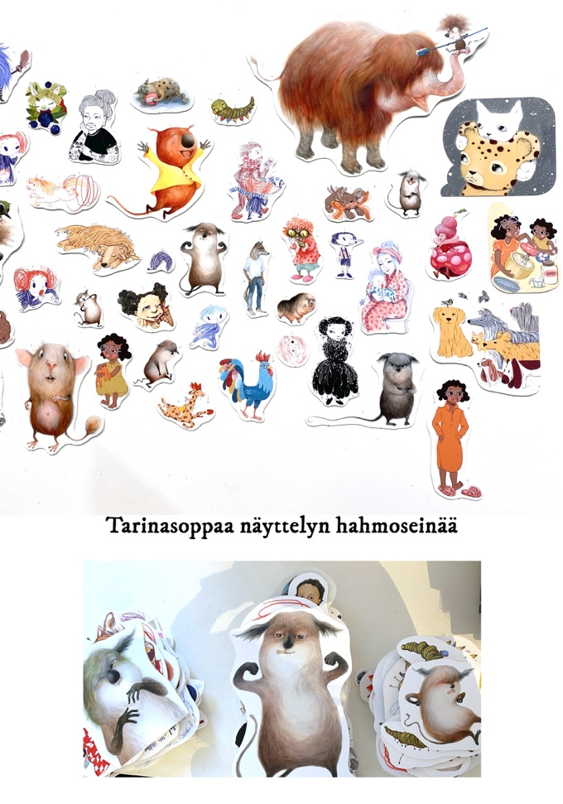

Hahmogalleria:
-sisältää kapalevyille laminoituja kevyitä hahmokuvituksia noin 65-70 kpl
- A5 kokoisista A2 kokoisiin. (etupäässä A4 kokoisia muotoon leikattuja)
-helpot kiinnittää, vaikka nuppineuloilla seinälle.

Keijukulma:
- vihreä ruohomatto
- lukupesä (leikki tiipii)
- lehtityynyjä ryhmän istuimiksi (n. 25 kpl)
- kolmiulotteinen saarni-puu, johon voi mennä sisään.
- isoja sateenvarjokukkia (2) lampunjaloissa
- kuumailmapallo kattoon ripustettavaksi
- vihersävyisiä kuvituksia (n. A3/A2 kokoisia printtejä rimakehyksissä 13 kpl
- toisella sivulla miljöökuvituksia eri tarinoista vihertäviä + punaisilla sävyillä: 8 kpl; yksi kangas ja 7 printtiä rimoilla ≈A3 -A2 kokoisia, Molleista ja Kertuista, Hilla ja Liisistä
-katosta riippuvat kangasprintit 4 kpl (selät vastakkain); lev 80 cm kork 4 m.

Talvikuvat:
- Lumiyö- ja Mollin joulu -kirjoista kuvakokoelma

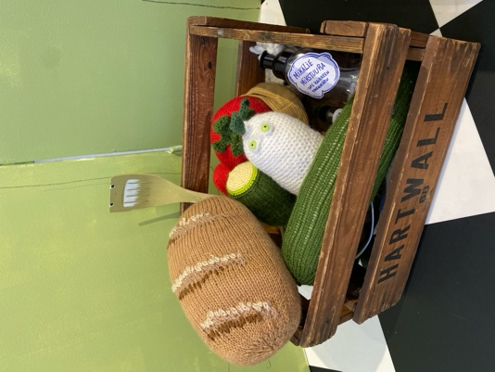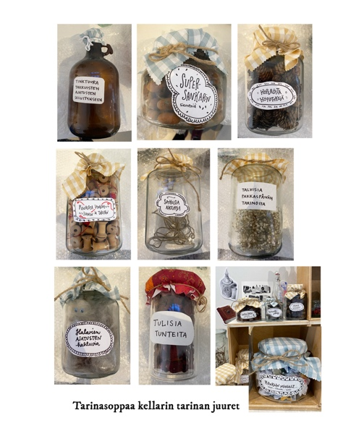

Tarinasoppa-keittiö:
- hella (puinen leikkihella)
- neljä puulaatikkoa pehmeille ruuille, kapustoille ja kattiloille (yksi voi olla pienten hella nurin päin)
- lattiamatto: liukumaton mustavalkoruutuinen vinyylimatto
- hassuja tarinareseptejä
- vanhoja matkalaukkuja
-kellarin hillopurkit, joissa hassuja tarinan alkuja (lasipurkkeja n. 15 kpl)

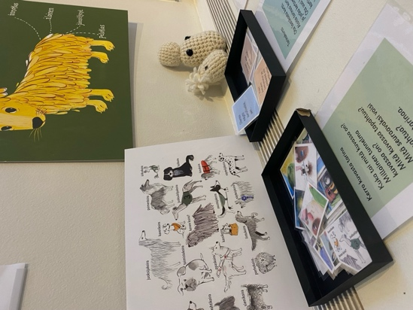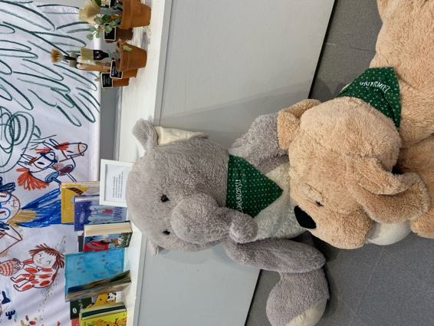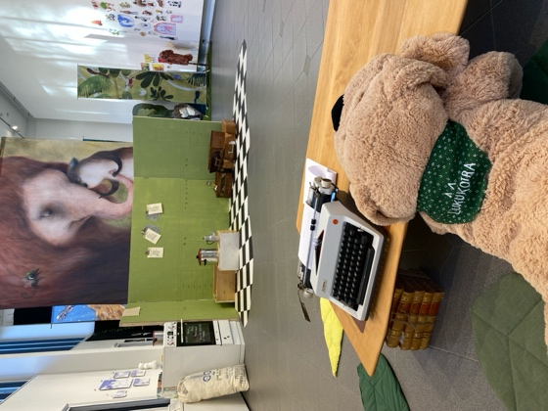

Puuhakulma:
- tehtäviä matalissa laatikoissa: kuvan tutkimista, tarinan alkua hahmojen rakentamista
- kirjoituskoneita 2 kpl omien tarinoiden kirjoittamiseen
- lukukoira ja lukunorsu lukukavereiksi
- pahvisia kirjaimia oman kirjaimen löytämisen avuksi
- kuvia Kirjoista (leikkiminen)
- Kaneli-kirjoista koirien kieltä kuvina (tietokirjat)

Käsikirjasto:
-näyttelyn mukana tulee näyttelyssä näkyvillä olevien kuvien kirjoja Katri Kirkkopellolta ja Sari Airolalta. Mukana sekä kuvakirjoja että lasten romaaneja.
-toivomus on, että myös paikalliset kirjastot asettavat esille näyttelyssä olevia kirjoja.

Näyttelyn koko:
-joko L tai S

Näyttelyn voi vuokrata seinille ripustettavien printtien, kirjojen ja tehtävien pienenä kokonaisuutena, esim. kirjastojen seinille.
Näyttelyn voi vuokrata L-kokoisena, jolloin mukana printtien lisäksi myös isot kangastulosteet, kolmiulotteiset teokset ja matoilla eroteltavat tilat.

Vuokrahinta: S koko 1500€/2kk tai koko L 2500€/2kk
Vakuutus, kuljetus ja rakennus eivät sisälly hintaan. Näyttely mahtuu pakettiautoon. Näyttelyyn liittyy kuvitettu rakennusohje, tarvittaessa saatavilla näyttelyn rakennuskonsultaatiota paikan päällä (matkakulut). Näyttelyyn voi myös sisällyttää tarina- tai hahmotyöpajoja tekijöiltä.

Varaukset ja kyselyt mielellään sähköpostitse tekijöiltä:
sariairola@yahoo.com (0407237799)
katrikirkkopelto@gmail.com

